herencia
REVISTA
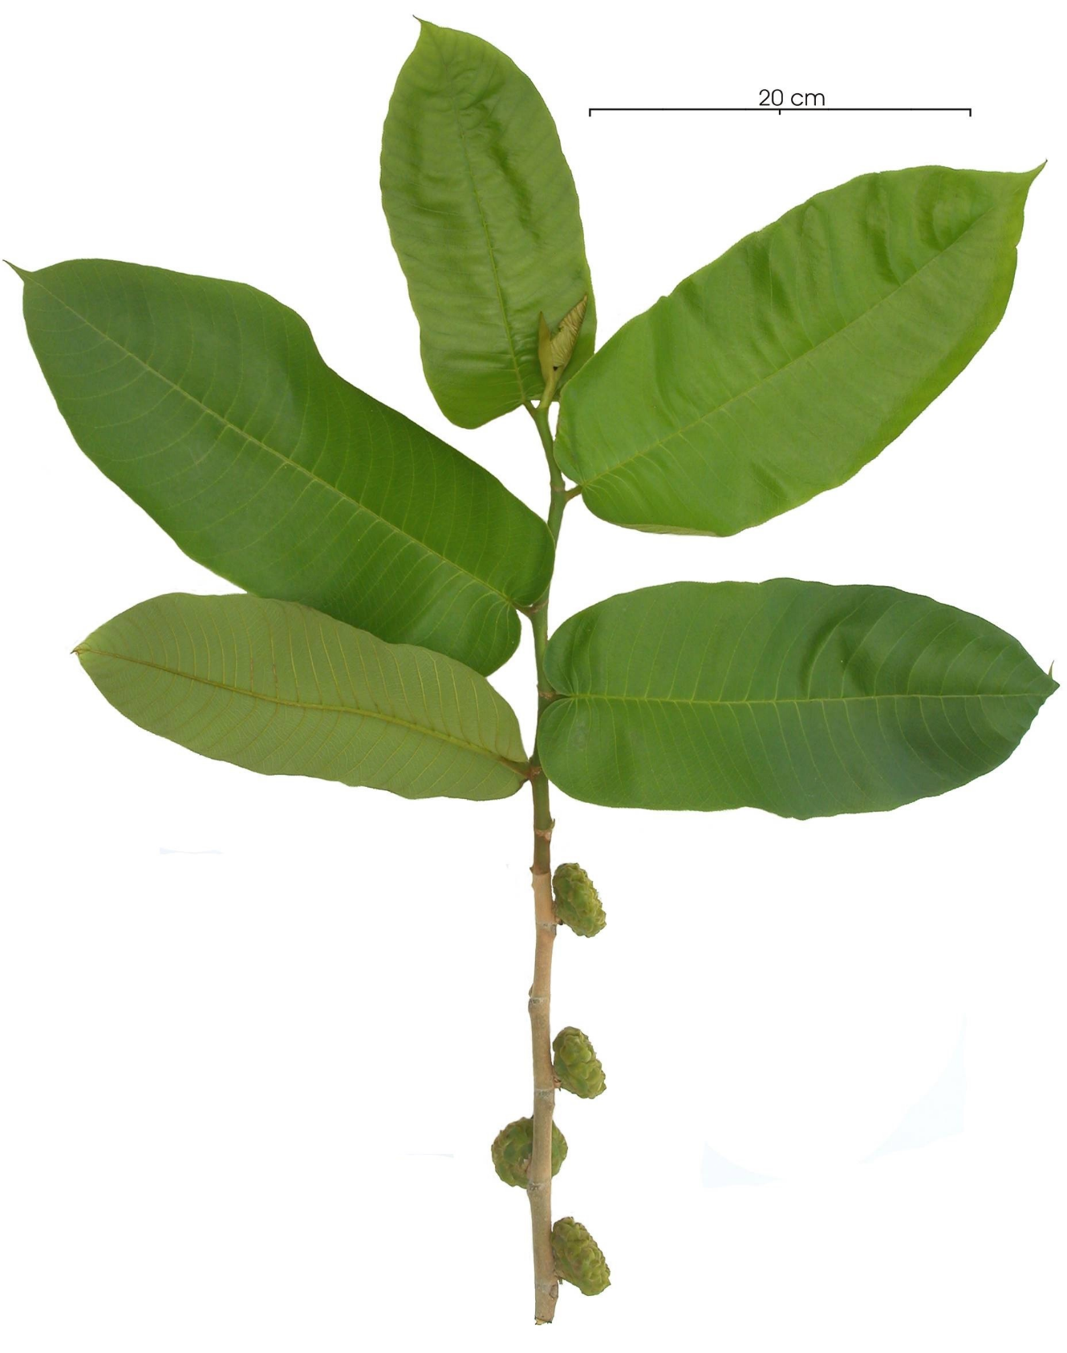
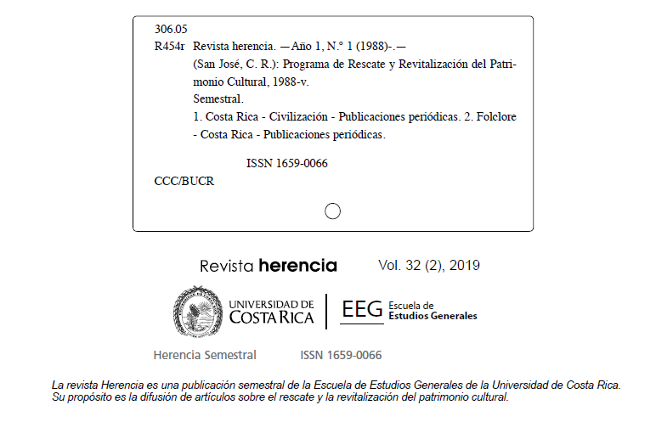
ISSN: 1659-0066 VOLUMEN 34 N°1, 2021
@ISSN: 2215-6356
Vol. 34 (1), 2021

Consejo Asesor Externo
Dr. Jorge Baños, École Lacanienne de Pychanalise, Buenos Aires, Argentina.
Excmo. Ismael Fernández de la Cuesta, Academia de Bellas Artes San Fernando, España.
Arq. Andrés Fernández, Especialista en Patrimonio, Costa Rica.
Dr. Aurelio Horta, Universidad Nacional, Colombia.
Dra. Mariela Insúa, Universidad de Navarra, España.
Dra. Olga Joya, Universidad Nacional Autónoma de Honduras, Tegucigalpa, Honduras.
Mag. Mariel Reinoso, Grupo Editorial Destiempos, México.
Dra. Robin Ann Rice, Universidad Popular del Estado de Puebla, México.
Dr. Luis Thenon, Universidad de Laval, Canadá.
Mag. Marlene Vázquez, Centro de Estudios Martianos, Cuba.
Dra. Martina Vinatea, Universidad del Pacífico, Perú.
Mag. Alberto Zárate, Universidad Autónoma de México, México.
Dra. Magda Zavala, Universidad Nacional, Heredia, Costa Rica.

Diseño, diagramación y edición
Dr. Óscar Alvarado Vega
Lic. Jonnathan Obando Artiaga

Corrección de estilo y edición
Dr. Óscar Alvarado Vega
Lic. Jonnathan Obando Artiaga
Consejo Editorial
Dr. Óscar Alvarado Vega
Dra. Macarena Barahona Riera, Escuela de Estudios Generales.
Dra. Susan Campos Fonseca, Sede del Atlántico, Facultad de Artes, Escuela de Artes Musicales
Lic. Melvin Campos Ocampo, Escuela de Estudios Generales, ICOMOS de Costa Rica.
Dr. Mauricio Murillo Herrera, Facultad de Ciencias Sociales, Escuela de Antropología.
Mag. Jairol Núñez Moya, Escuela de Estudios Generales.
Dr. Leonardo Sancho Dobles, Escuela de Estudios Generales.
M. Sc. Claudio Vargas Arias, Facultad de Ciencias Sociales, Escuela de Historia.

Director-Editor
Dr. Óscar Alvarado Vega

Asistente y Soporte Web
Lic. Jonnathan Obando Artiaga

Escuela de Estudios Generales,
Universidad de Costa Rica. San Pedro de Montes de Oca, San José, Costa Rica.
Correo electrónico: herencia.eeg@ucr.ac.cr / Teléfono: (506) 2511-6342
http://revistas.ucr.ac.cr/index.php/herencia

CONTENIDO

Presentación…………………………………………………………….…………………………………………………….4

Artículos

Restauraciones empíricas en documentos coloniales: identificación de casos en las colecciones del Archivo Nacional de Costa Rica
Sharon Ugalde Soto y Carlos Pacheco Ureña …………………………………………………..…...........9

Extractivismo y legislación ambiental en Costa Rica. ¿Está asegurado el patrimonio natural?
Edgar Eduardo Blanco Obando ....……………………………….……………………………………..………..30

La iconología de la pintura de la Jerusalén Celeste Agustina en el Santuario de Chalma, México
Carlos Alfonso Ledezma Ibarra …...……………………………………………………………………………..49

Separata

La extracción de caucho en Costa Rica
Luis Alberto Sell Biasetti ………………………….........…………………………………………………………..65

PRESENTACIÓN

El patrimonio es parte inherente de la herencia de todo pueblo. revista Herencia es un aporte a lo que representa este trabajo arduo de rescate de investigaciones de autores que dejan una huella en lo que representa la escritura que pone de relieve nuestros valores, nuestras costumbres y tradiciones, nuestro ser en general. Y es que escribir acerca de lo que nos pertenece, nos dice, nos conforma nos singulariza y, al mismo tiempo, nos inserta en el colectivo, es expresión fundamental del sujeto y de los pueblos. Escribir en torno al patrimonio, a la cultura, a la herencia es una forma de no perder la memoria de lo que somos y de aquello que nos caracteriza. De allí que cada uno de los textos que hoy comporta nuestra Revista, constituye una forma de revitalizarnos en esencia como sujetos y como comunidad y sociedad.
Por ejemplo, en “Extractivismo y Legislación ambiental en Costa Rica ¿Está asegurado el patrimonio natural?”, se valora el comportamiento de las actividades extractivas en relación con la legislación ambiental, para determinar si en realidad se preserva el patrimonio natural del país. Tal tema adquiere una relevancia primordial en tanto se examina si en verdad hay un respecto adecuado a lo que representa el patrimonio, no solo de una Nación en particular, sino en qué medida asumimos un verdadero compromiso con el medio e incluso podríamos pensar en cómo repercute ello de cara al futuro. Tal valoración, por lo tanto, ha sido efectuada gracias al análisis longitudinal de fuentes primarias y secundarias, tanto científicas y técnicas como oficiales. La conclusión de tal trabajo apunta a la disociación entre el discurso oficial y la acción estatal, debido al predominio de intereses productivistas sobre los conservacionistas, lo que pone en peligro la preservación del patrimonio natural. De nuevo, la lectura de este texto nos permite adquirir una visión fundamental en relación con lo que significa la responsabilidad necesaria que se debe tener con respecto a los retos del futuro.
Por otra parte, en “La extracción de caucho en Costa Rica”, de Luis Alberto Sell Biasetti (como traductor), nos encontramos con un texto que fue publicado en el Wochenschrift des Vereines zur Beförderung des Gartenbaues in den Königlich Preussischen Staaten für Gärtnerei und Pflanzenkunde (Semanario de la Asociación para la Promoción de la Horticultura en los Estados Reales de Prusia para la Jardinería y la Botánica), Berlín, Alemania, en agosto de 1862, bajo el título “Die Kautschukgewinnung in Costa-Rica”. El autor de este texto fue el botánico Eduard Sell, alemán que se radicó en San Ramón de Alajuela, y que pone de relieve lo que significa la inserción del ser humano en la selva, con las repercusiones, positivas o negativas, que ello pueda acarrear para el ambiente, y en qué medida se puede afectar o no a esta. Este texto en particular lo hemos colocado como una separata de la Revista, pues nos parece importante en ese espacio en tanto traducción de un texto ya existente, pero también porque es necesario revitalizar, hacer emerger escritos que han sido relevantes en su momento, y hoy adquieren una vigencia nueva, pero no menos trascendente.
A la par de los textos anteriores, referimos al artículo “La iconología de la pintura de la Jerusalén Celeste Agustina en el Santuario de Chalma, México”, de Carlos Alfonso Ledesma Ibarra, de la Universidad Autónoma del Estado de México. En este artículo se plantea el hecho de que en el Santuario del Santo Señor de Chalma se venera una escultura de un Crucifijo proveniente desde el siglo XVI, y que de acuerdo con las crónicas agustinas fue uno de los elementos más importantes para lograr la evangelización de dicha región. La devoción alrededor del Cristo Crucificado de Chalma creció durante el siglo XVII lo que impulsó la construcción de un convento y un santuario. El elemento religioso adquiere un carácter vital en el aspecto adoración que se manifiesta hacia la pintura señalada. No es menos importante el hecho de señalar que lo mágico, lo religiosos, comportan aspectos que son trascendentales en la cultura de los pueblos, y que por lo tanto referir a estos es también una manera de poner en evidencia el espíritu que comporta la creencia de las regiones, de los pueblos y de los grupos en general. El proceso de lectura interpretativa con respecto a esta, trae aparejado una semiosis que resulta interesante como acercamiento a esta iconografía.
Este texto describe que el 6 de septiembre de 1783, el rey Carlos III expidió una cédula que le confirió al recinto el título de “Real Convento y Santuario de Nuestro Señor Jesucristo y San Miguel de las cuevas de Chalma”. Unos años más tarde, durante la primera década del siglo XIX, fue decorada su sacristía con cinco extraordinarios lienzos que, afortunadamente, se han conservado en su sitio original. Este escrito procura una interpretación iconográfica de estas imágenes, entre las que destaca la representación de una Jerusalén Celeste con San Agustín al centro de su composición. El componente de lo que significa lo religioso, la adoración que se desprende con respecto a la imagen, como espacio o sitio de culto, deja entrever la religiosidad, la fe. El paso del tiempo marca ese devenir vital y da una idea aproximada de lo que significa para los pueblos, para los grupos sociales, lo trascendente relacionado con las creencias. Es una manera de revitalizar la fe o de expresar esta, fundamentalmente entre los pueblos de un fuerte arraigo religioso.
Ni qué decir del escrito “Restauraciones empíricas en documentos coloniales: identificación de casos en las colecciones del Archivo Nacional de Costa Rica”, de los autores Sharon Ugalde Soto y Carlos Pacheco Ureña. Este texto refiere que en las colecciones de documentos coloniales del Archivo Nacional de Costa Rica se encuentran intervenciones que no corresponden a los criterios ni materiales actuales utilizados para la conservación/restauración de papel, por lo cual estos autores se dedican a investigar dichas restauraciones empíricas, por medio de su identificación y clasificación, e incluso delimitan o definen la pertinencia de tal tipo de abordaje o acercamiento. Junto a ello, la investigación que estos realizaron buscó establecer, además, el periodo en que dichas intervenciones fueron realizadas.
El texto “Manejo de la fuerza y velocidad del agua: sector este del sistema hidráulico del sitio arqueológico Monumento Nacional Guayabo de Turrialba”, de María Gabriela Arroyo Wong, nos indica que el sistema hidráulico del sitio arqueológico Monumento Nacional Guayabo se extiende más allá del núcleo arquitectónico donde se ubica el “sistema mayor”, posterior a su evacuación, por lo cual el agua se dirige hacia el este por medio de canalizaciones abiertas, en las cuales es posible encontrar evidencia de estructuras diseñadas para el manejo de la fuerza y velocidad de la misma hasta desembocar en el río Lajitas. Ello da cuenta de un sistema de abastecimiento y de manejo del agua llevado a cabo por los habitantes de esa región, en ese momento determinado, que “describe” la capacidad de aplicación de conocimientos ingenieriles adelantados para su época. Al menos es lo que parece sugerirnos el texto muy claramente.
Tal como se desprende de lo señalado, con este tipo de publicaciones la Revista deja muy en claro su huella de identidad: se trata de rescatar, de dilucidar, de describir, de resaltar el aspecto patrimonio, el aspecto cultura y, como el nombre mismo de nuestro documento apunta, la herencia es marca indeleble de cada pueblo, de cada sociedad.
Un grupo social sin referencias identitarias, sin estas marcas que definen su herencia y su legado, es un pueblo sin memoria. Un pueblo sin memoria está condenado a fenecer. Es por esto por lo cual reiteramos nuestro compromiso con la historia de nuestra nación y de cada pueblo. Y afirmamos nuestro compromiso con lo que ello significa.
Abrimos un espacio importante para quienes deseen contribuir con sus escritos, y con ello, podemos seguir marcando los derroteros necesarios, imprescindibles que nos permitan construir nuestro presente, a partir del pasado. De tal forma, las nuevas generaciones, de igual manera, podrán labrar su futuro. Así podrán conocer el aporte de nuestros antepasados, tener esa memoria invaluable de lo que ha significado la construcción de esto que hoy llamamos Patria. Podrán aprender de nuestros errores, y corregirlos, Podrán preparar el futuro, que siempre está a la vuelta. Y podrán amar y respetar aquello que la memoria, que los escritos, que las historias, que nuestra propia historia, ha ido dejando con el paso de los años.
Óscar Gerardo Alvarado Vega
Director Revista Herencia

